Katecheza 41 - Radośnie śpiewamy „Alleluja”
Poznasz:
- co oznacza słowo Alleluja
- kiedy śpiewamy Alleluja

- Słowo „alleluja” pochodzi z języka hebrajskiego i znaczy „wysławiajcie Pana”.
Alleluja jest też radosnym okrzykiem na zmartwychwstanie Pana Jezusa.

Poznajcie, jak zachowały się Maria i Maria Magdalena, gdy ujrzały pusty grób
i usłyszały słowa anioła o tym, że Pan Jezus powstał z martwych.

„Anioł zaś przemówił do niewiast: «Wy się nie bójcie! Gdyż wiem, że szukacie Jezusa Ukrzyżowanego. Nie ma Go tu, bo zmartwychwstał, jak zapowiedział. Przyjdźcie, zobaczcie miejsce, gdzie leżał. A idźcie szybko i powiedzcie Jego uczniom: Powstał z martwych i oto udaje się przed wami do Galilei. Tam Go ujrzycie. Oto, co wam powiedziałem». Pośpiesznie więc oddaliły się od grobu, (…) z wielką radością, i pobiegły oznajmić to Jego uczniom”. (Mt 28,5-8)
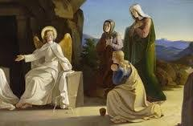

Odpowiedz na pytania:
– Kogo szukały kobiety?
– Kogo zobaczyły przy grobie?
– Co anioł wyjaśnił kobietom?
– Co zrobiły kobiety, gdy się dowiedziały, że Jezus powstał z martwych?

- Śpiew Alleluja podczas Mszy Świętej
Alleluja śpiewamy przed Ewangelią - jest radosnym pozdrowieniem Pana Jezusa i przygotowaniem do uważnego wsłuchania się w Jego słowa.
– Jak się zachowujemy, słysząc w kościele taki śpiew?
Wstajemy i włączamy się w śpiew.
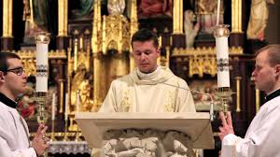

Zapamiętaj:
Każda Msza Święta jest radosnym spotkaniem z Panem Jezusem.

- Śpiewanie jest jednym ze sposobów wyrażania radości.
Zaśpiewaj: (tekst i gesty znajdują się w zeszycie ćwiczeń), melodia https://www.youtube.com/watch?v=c_magVJE71Q
A, a, a, alleluja. Ho, ho, ho, hosanna.
Mój Bóg kocha mnie. Jego radość jest w sercu mym.
Wykonaj zadania w zeszycie ćwiczeń

